เอกสารหมายเลข 1แนบท้าย 4

แบบประเมินคุณสมบัติของบุคคล

ชื่อ นางธีราภรณ์ พรหมภักดี
ตำแหน่ง นายสัตวแพทย์ชำนาญการ ตำแหน่งเลขที่ 2311
กลุ่ม/ฝ่าย สำนักงานปศุสัตว์อำเภอพระนครศรีอยุธยา จังหวัดพระนครศรีอยุธยา
สำนักงานปศุสัตว์จังหวัดพระนครศรีอยุธยา
กรมปศุสัตว์ กระทรวงเกษตรและสหกรณ์
ขอประเมินเพื่อขอรับเงินประจำตำแหน่ง
ตำแหน่ง นายสัตวแพทย์ชำนาญการ ตำแหน่งเลขที่ 2311
กลุ่ม/ฝ่าย สำนักงานปศุสัตว์อำเภอพระนครศรีอยุธยา จังหวัดพระนครศรีอยุธยา
สำนักงานปศุสัตว์จังหวัดพระนครศรีอยุธยา
กรมปศุสัตว์ กระทรวงเกษตรและสหกรณ์

เอกสารหมายเลข 3

ผลงานที่จะขอรับการประเมินเพื่อขอรับเงินประจำตำแหน่ง
เรื่องที่ 1
1. ชื่อผลงาน การวิเคราะห์พื้นที่เสี่ยงโรคพิษสุนัขบ้าในสัตว์โดยใช้การวิเคราะห์การตัดสินใจแบบหลาย หลักเกณฑ์และระบบสารสนเทศทางภูมิศาสตร์ ในจังหวัดพระนครศรีอยุธยา
ปีที่ดำเนินการ ปี 2563
2. ความสำคัญและที่มาของปัญหาที่ทำการศึกษา
โรคพิษสุนัขบ้า (Rabies) เป็นโรคติดต่อระหว่างสัตว์และคนที่มีอันตรายร้ายแรงถึงชีวิต ผู้ป่วยหรือสัตว์ที่ติดเชื้อโรคพิษสุนัขบ้าจะเสียชีวิตทุกราย เนื่องจากในปัจจุบันยังไม่มียาที่ใช้ในการรักษา แต่สามารถป้องกันการเกิดโรคพิษสุนัขบ้าในสัตว์ได้โดยการฉีดวัคซีน ซึ่งในแต่ละปีมีรายงานผู้ป่วยเสียชีวิตด้วยโรคพิษสุนัขบ้าหลายหมื่นรายทั่วโลกรวมถึงในประเทศไทย จึงนับได้ว่าโรคพิษสุนัขบ้าเป็นปัญหาทางสาธารณสุขที่สำคัญ
สถานการณ์โรคพิษสุนัขบ้าในสัตว์ในประเทศไทย มีรายงานการระบาดของโรคอย่างต่อเนื่อง พบสัตว์ที่ให้ผลบวกต่อการตรวจหาเชื้อโรคพิษสุนัขบ้าจากตัวอย่างส่งตรวจ ในปี ๒๕๖๒ จำนวนทั้งสิ้น 1,474 ตัว และในช่วงระหว่างวันที่ ๑ มกราคม - ๒๐ มิถุนายน ๒๕๖๒ จำนวน 237 ตัว คิดเป็นร้อยละ 15.30 และ 5.32 ของตัวอย่างส่งตรวจทั้งหมด ข้อมูลจากระบบสารสนเทศเพื่อการเฝ้าระวังโรคพิษสุนัขบ้า (๒๕๖๒) ชี้ให้เห็นว่าชนิดสัตว์พาหะที่เป็นสาเหตุหลักของการพบโรคพิษสุนัขบ้าในประเทศไทย ได้แก่สุนัขและแมว และส่วนใหญ่จะพบโรคในสัตว์ที่ไม่ได้รับการฉีดวัคซีน
จังหวัดพระนครศรีอยุธยา มีรายงานพบโรคพิษสุนัขบ้าในสัตว์ในปี ๒๕๖๑-๒๕๖๒ จำนวน ๑๐ ตัวอย่าง ในพื้นที่อำเภอวังน้อย อำเภอบางปะอิน อำเภอบางปะหัน อำเภอบางซ้าย และอำเภอบางบาล และบางพื้นที่ตำบลยังพบว่าเป็นพื้นที่เกิดโรคซ้ำซาก จากการสอบสวนโรคพบว่าสาเหตุของการเกิดโรคมาจากการที่สัตว์ไม่ได้รับการฉีดวัคซีนป้องกันโรค หรือได้รับการฉีดแต่ไม่ต่อเนื่อง อีกทั้งจังหวัดพระนครศรีอยุธยา ยังเป็นจังหวัดที่มีจำนวนประชากรอาศัยอยู่อย่างหนาแน่น และเป็นแหล่งอุตสาหกรรมที่สำคัญ มีจำนวนประชากรสุนัขและแมวเป็นจำนวนมากถึง ๒๓๓,๙๐๐ ตัว เป็นสัตว์ที่ไม่มีเจ้าของที่อาศัยอยู่ตามบริเวณชุมชน ๒๒,๑๗๗ ตัว คิดเป็นร้อยละ ๙.๔๘ และในบางพื้นที่ตำบลได้รับงบประมาณสนับสนุนในการจัดซื้อวัคซีนป้องกันโรคพิษสุนัขบ้าไม่เพียงพอต่อจำนวนสัตว์ในพื้นที่ ร่วมกับเจ้าของสัตว์บางรายยังขาดความรู้ความใจอย่างถูกต้องในการป้องกันโรคและการควบคุมจำนวนประชากรสัตว์เลี้ยง ด้วยเหตุนี้จึงทำให้พื้นที่จังหวัดพระนครศรีอยุธยายังคงมีความเสี่ยงต่อการพบโรคพิษสุนัขบ้าได้
ดังนั้น การศึกษาจึงได้มีการประยุกต์ใช้การวิเคราะห์การตัดสินใจแบบหลายหลักเกณฑ์ (Multi-Criteria Decision Analysis หรือ MCDA) และระบบสารสนเทศทางภูมิศาสตร์ โดยใช้ข้อมูลปัจจัยเสี่ยงต่างๆต่อการเกิดโรคพิษสุนัขบ้าในสัตว์ที่มีความสัมพันธ์ในเชิงพื้นที่ วิเคราะห์หาพื้นที่เสี่ยงต่อการเกิดโรคพิษสุนัขบ้าในสัตว์ในพื้นที่จังหวัดพระนครศรีอยุธยา ในระดับตำบล เพื่อให้สามารถวางแผนดำเนินงานการป้องกันการเกิดโรคพิษสุนัขบ้าในพื้นที่ที่มีความเสี่ยงในระดับที่แตกต่างกันได้อย่างมีประสิทธิภาพ ตามแผนยุทธศาสตร์การกำจัดโรคพิษสุนัขบ้าให้หมดไปจากประเทศไทยภายในปี พ.ศ.๒๕๖๓ และเพื่อเพิ่มความปลอดภัยทางด้านสุขภาพให้แก่ประชาชน

3. วัตถุประสงค์ในการศึกษา
3.1 เพื่อวิเคราะห์หาพื้นที่เสี่ยงต่อการเกิดโรคพิษสุนัขบ้าในสัตว์ของจังหวัดพระนครศรีอยุธยาในระดับตำบล
3.2 เพื่อนำผลการศึกษาไปใช้ในการวางแผนการดำเนินงานป้องกันและควบคุมโรคพิษสุนัขบ้าในจังหวัดพระนครศรีอยุธยา
4. ความรู้ทางวิชาการ หรือแนวคิดหรือหลักทฤษฎีที่ใช้ในการดำเนินการ
จากการศึกษาทางระบาดวิทยาของการเกิดโรคพิษสุนัขบ้าในสัตว์ของประเทศไทย ระหว่างปี ๒๕๔๙ - ๒๕๕๔ จากข้อมูลผลการตรวจโรคพิษสุนัขบ้าจากห้องปฏิบัติการ พบว่าสุนัขเป็นสัตว์ที่ตรวจพบเชื้อมากที่สุด สัตว์ที่ไม่มีเจ้าของมีโอกาสตรวจพบเชื้อมากว่าสัตว์ที่มีเจ้าของ ๒.๒๗ เท่า สัตว์ที่ได้รับการฉีดวัคซีนป้องกันโรคในระยะเวลา ๑ เดือนขึ้นไปก่อนสัมผัสเชื้อ มีโอกาสตรวจพบโรคพิษสุนัขบ้าน้อยกว่าสัตว์ที่ไม่ได้รับการฉีดวัคซีน (ธีรพงศ์, 2554) สอดคล้องกับการสอบสวนการระบาดของโรคพิษสุนัขบ้าในพื้นที่อำเภอเมือง จังหวัดร้อยเอ็ด ในช่วงระหว่างวันที่ 1 ธันวาคม 2560 – 23 กุมภาพันธ์ 2561 ซึ่งเป็นพื้นที่พบการระบาดของโรคพิษสุนัขบ้าเป็นวงกว้าง จุดที่พบการระบาดส่วนใหญ่มีการเกาะกลุ่มกัน (Cluster) อยู่รอบๆ เมืองร้อยเอ็ด ซึ่งคาดว่าน่าจะสัมพันธ์กับจำนวนประชากรสุนัขที่ค่อนข้างหนาแน่น จากการศึกษาปัจจัยเสี่ยงของการเกิดโรค พบว่าการไม่ได้รับการฉีดวัคซีนป้องกันโรคพิษสุนัขบ้าหรือได้รับวัคซีนครั้งสุดท้ายเกิน 1 ปีเป็นปัจจัยเสี่ยงต่อการเกิดโรคพิษสุนัขบ้า อย่างมีนัยสำคัญทางสถิติ ค่า Odds ratio = 66.6 (95%CI 7.5-587.8) จากการวิเคราะห์การระบาดและมาตรการควบคุมโรคที่เหมาะสมโดยใช้แบบจำลองการระบาด พบว่าเมื่อคำนวนค่าความครอบคลุมของวัคซีน (Vaccine coverage) ที่จะสามารถป้องกันการระบาดได้ คือ 72.6 % (วีรพงษ์, และคณะ, 2561) ในส่วนของแผนการดำเนินงานโครงการสร้างพื้นที่ปลอดโรคพิษสุนัขบ้าในระดับท้องถิ่นของกรมปศุสัตว์ ได้กำหนดหลักเกณฑ์การสร้างพื้นที่ปลอดโรคพิษสุนัขบ้าสำหรับองค์กรปกครองส่วนท้องถิ่น จะต้องมีการฉีดวัคซีนป้องกันโรคพิษสุนัขบ้าในสัตว์ให้ได้ร้อยละ ๘๐ ขึ้นไป เนื่องจากในการเสริมสร้างภูมิคุ้มกันโรคด้วยการฉีดวัคซีนป้องกันโรคนั้น การที่จะสามารถป้องกันการติดเชื้อและปลอดโรคได้ในที่สุด สัตว์ในฝูงจะต้องได้รับวัคซีนเพื่อให้ฝูงสัตว์มีระดับภูมิคุ้มกันโรคที่มากกว่า 80% (กรมปศุสัตว์, 2562)
นอกจากนี้ยังมีการศึกษาที่เกี่ยวข้องกับปัจจัยเสี่ยงต่อการเกิดโรคพิษสุนัขบ้าในสัตว์ เช่น การศึกษาระบาดวิทยาและลักษณะทางพันธุกรรมของไวรัสพิษสุนัขบ้า ในจังหวัดอุบลราชธานี พ.ศ. 2554 – 2557 ได้มีการศึกษาปัจจัยเสี่ยงเชิงพื้นที่พบว่า 379 ตัวอย่างในพื้นที่ 9 จังหวัดภาคตะวันออกเฉียงเหนือตอนล่างของประเทศไทย รวมทั้งจังหวัดอุบลราชธานี ระหว่าง พ.ศ. 2554 ถึง พ.ศ.2556 พบ 2 ปัจจัยเสี่ยงในด้านพื้นที่ คือพื้นที่ติดชายแดน และ พื้นที่ที่มีถนนเส้นหลักผ่าน มีโอกาสตรวจพบไวรัสโรคพิษสุนัขบ้าอย่างมีนัยสำคัญทางสถิติ (บพิธ, สุรพงษ์, การุณ, และ ปราณี, 2559) การศึกษาทางระบาดวิทยาของการเกิดโรค พิษสุนัขบ้าในโดยใช้ข้อมูลการเกิดโรคจากห้องปฏิบัติการ ที่เมืองซานตาครูซ ประเทศโบลิเวีย ปี ๒๕๑๕- ๒๕๔๐ พบว่าสุนัขเพศผู้มีโอกาสพบโรคพิษสุนัขบ้ามากกว่าเพศเมีย ๑.๑๔ เท่า ช่วงอายุของสุนัขที่พบว่าเป็นโรคพิษสุนัขบ้าได้มากคือ ๑-๒ ปี และพบตัวอย่างส่งตรวจที่มาจากชานเมืองที่ด้อยพัฒนามักจะให้ผลบวกต่อโรคพิษสุนัขบ้ามากกว่าที่อื่น (Marc-Alain, Gustavo J., Sandra, & James, 2545)

Multi-Criteria Decision Analysis (MCDA) หรือ Multi-Criteria Decision Making (MCDM) เป็นวิธีการหนึ่งในการแก้ไขปัญหาที่นิยมนำไปใช้เพื่อวิเคราะห์ทางเลือกที่เหมาะสม โดยเป็นการนำทางเลือกที่ตรงตามหลักเกณฑ์ (Criteria) มาเรียงลำดับ เพื่อให้ผู้ใช้ตัดสินใจเลือกสิ่งที่เหมาะสมที่สุดสำหรับการแก้ไขปัญหา การศึกษา MCDA ถูกนำไปประยุกต์ใช้ในงานวิจัยหลายสาขา ยกตัวอย่างเช่น การศึกษาการจัดลําดับความสําคัญงานปรับปรุงบํารุงรักษาระบบชลประทาน เพื่อพิจารณาว่าการดําเนินการใดควรทำกอนหลังตามความสําคัญ ซึ่งการตัดสินใจที่ดีจะทําใหผลการจัดลําดับความสําคัญเปนไปอยางเหมาะสมและเกิดประโยชนตามเปาหมายมากที่สุด (กรมชลประทาน, 2561) หรือในการศึกษาด้านปศุสัตว์ได้มีการนำวิธี MCDA ไปใช้ในการประเมินพื้นที่การระบาดของโรคอหิวาต์แอฟริกาในสุกรที่ทวีปแอฟริกา โดยประเมินจากปัจจัยที่เกี่ยวข้องกับการเกิดโรค ได้แก่ แหล่งที่อยู่อาศัยของสุกร ความหนาแน่นของสุกรในพื้นที่ ระยะเวลาที่ใช้ในการเดินทางจากพื้นที่ไปถึงตลาด เป็นต้น
5. วิธีการหรือขั้นตอนการศึกษา
5.1 การเก็บรวบรวมข้อมูล ได้แก่
- ข้อมูลพื้นที่เกิดโรคพิษสุนัขบ้าในสัตว์ ในจังหวัดพระนครศรีอยุธยา ระหว่างปี พ.ศ.2559-2562
- ข้อมูลปัจจัยเสี่ยงต่อการเกิดโรคพิษสุนัขบ้าในสัตว์ จากรายงานการสอบสวนโรค ข้อมูลทางระบาดวิทยา และผลการศึกษาค้นคว้าวิจัยที่เกี่ยวข้อง
- ข้อมูลเชิงพื้นที่ (Spatial Data) ได้แก่ ข้อมูลขอบเขตการปกครองในระดับตำบล และอำเภอ ข้อมูลแหล่งน้ำ ข้อมูลถนนทางหลวง
- ข้อมูลเชิงคุณลักษณะ (Attribute Data) เป็นรายพื้นที่ตำบล ได้แก่ ข้อมูลความหนาแน่นของประชากร ข้อมูลจำนวนประชากรสุนัขและแมวทั้งมีเจ้าของและไม่มีเจ้าของ ข้อมูลจำนวนรายงานการพบสัตว์ที่ให้ผลบวกต่อโรคพิษสุนัขบ้า ข้อมูลจำนวนสุนัขและแมวที่ได้รับการฉีดวัคซีนป้องกันโรคพิษสุนัขบ้า ข้อมูลระยะห่างจากจุดเกิดโรคพิษสุนัขบ้า
5.2 การวิเคราะห์ข้อมูล
- การวิเคราะห์โดยใช้สถิติแบบพรรณนา อธิบายข้อมูลแต่ละปัจจัยเสี่ยงต่อการเกิดโรคพิษสุนัขบ้าในสัตว์
- การวิเคราะห์โดยใช้การตัดสินใจแบบหลายหลักเกณฑ์ โดยใช้วิธีการสัมภาษณ์ผู้เชี่ยวชาญด้านโรคพิษสุนัขบ้าของหน่วยงานกรมปศุสัตว์ กำหนดปัจจัยเสี่ยงต่อการเกิดโรคพิษสุนัขบ้าในสัตว์ที่จะนำมาใช้ในการวิเคราะห์ จัดลำดับช่วงค่าคะแนนความเสี่ยงในแต่ละปัจจัย จากนั้นทำการจัดลำดับความสำคัญและคำนวณคะแนนถ่วงน้ำหนักแต่ละปัจจัย (Weight) โดยผู้เชี่ยวชาญทำการเปรียบเทียบปัจจัยเสี่ยงทีละคู่ (pair-wise comparison matrix) ในกระบวนการวิเคราะห์ตามลำดับชั้น (Analytic Hierarchy Process หรือ AHP) นำระดับคะแนนที่ได้มาคำนวณหาค่าน้ำหนักในแต่ละปัจจัยด้วยวิธี Eigenvalue method และทวนสอบความแม่นยำของข้อมูล จนได้ค่า CR น้อยกว่าเท่ากับ 0.1
- คำนวณค่าระดับความเสี่ยงเชิงพื้นที่ โดยการรวมผลคูณของค่าคะแนนความเสี่ยง และคะแนนถ่วงน้ำหนักของแต่ละปัจจัยเสี่ยง ผลที่ได้จากการคำนวณนำมาแสดงผลโดยใช้โปรแกรมระบบสารสนเทศทางภูมิศาสตร์ Qgis จัดค่าระดับคะแนนความเสี่ยงต่อการเกิดโรคพิษสุนัขบ้าในสัตว์เป็นลำดับชั้นในแต่ละพื้นที่ตำบล จัดทำเป็นแผนที่ความเสี่ยงต่อการเกิดโรคพิษสุนัขบ้าในสัตว์

5.3 ตรวจสอบความแม่นยำของแผนที่ โดยใช้ข้อมูลจากจุดที่เคยเกิดโรคพิษสุนัขบ้าของจังหวัดพระนครศรีอยุธยา ปี 2559-2562 ปรับปรุงเกณฑ์การให้คะแนนและตรวจสอบจนกระทั่งได้แผนที่ความเสี่ยงโรคพิษสุนัขบ้าในสัตว์ที่มีความแม่นยำ
5.4 สรุปและอภิปรายผลการดำเนินงาน
6. ผู้ร่วมดำเนินการ
(1) ชื่อ-นามสกุล นางธีราภรณ์ พรหมภักดี สัดส่วนผลงาน 75%
(2) ชื่อ-นามสกุล นางสาวสุนิสา กินาวงษ์ สัดส่วนผลงาน 25%
7. ระบุรายละเอียดเฉพาะงานในส่วนที่ผู้ขอรับการประเมินเป็นผู้ปฏิบัติ
(1) วางแผน 20 %
(2) เก็บรวบรวมข้อมูล 20 %
(3) วิเคราะห์ข้อมูล 15 %
(4) สรุปและรายงาน 20 %
8. ประโยชน์ที่คาดว่าจะได้รับ (กรณีเป็นผลงานที่อยู่ระหว่างศึกษา)
สามารถนำแผนที่แสดงพื้นที่เสี่ยงต่อการเกิดโรคพิษสุนัขบ้าในสัตว์ของจังหวัดพระนครศรีอยุธยา ไปใช้ในการปฏิบัติงานเฝ้าระวัง ป้องกันและควบคุมโรคพิษสุนัขบ้า ทำให้การควบคุม และป้องกันโรคพิษสุนัขบ้าของจังหวัดพระนครศรีอยุธยา มีประสิทธิภาพมากยิ่งขึ้น ส่งผลให้ไม่พบการเกิดโรคพิษสุนัขบ้าทั้งในคนและสัตว์ ในพื้นที่จังหวัดพระนครศรีอยุธยา ประชาชนทั่วไปมีความตระหนักและตื่นตัวในการป้องกันตนเองและสัตว์เลี้ยงจากโรคพิษสุนัขบ้าเพิ่มมากขึ้น

9.ระบุผลสำเร็จของงาน หรือผลการศึกษา (กรณีที่เป็นผลงานที่ดำเนินการเสร็จแล้ว)
-
10. ความยุ่งยากในการดำเนินการ/ปัญหา/อุปสรรค
10.1 การศึกษาในครั้งนี้เป็นการศึกษาเชิงพื้นที่ ดังนั้นข้อมูลที่จะนำมาวิเคราะห์จะต้องมีการแปลงข้อมูลให้เป็นรูปแบบเชิงพื้นที่ทั้งหมด ความถูกต้อง ความสมบูรณ์ และที่มาของข้อมูลมีส่วนสำคัญที่จะให้ผลงานมีความน่าเชื่อถือ
10.2 การทบทวนวรรณกรรมในเรื่องปัจจัยเสี่ยงของการเกิดโรคพิษสุนัขบ้าในพื้นที่ต่างๆ เป็นสิ่งสำคัญ การคัดเลือกปัจจัยที่ถูกต้องเหมาะสมเข้าสู่กระบวนการวิเคราะห์ จะทำให้ผลการศึกษามีความน่าเชื่อถือและแม่นยำ
10.3 ในขั้นตอนการวิเคราะห์โดยใช้การตัดสินใจแบบหลายหลักเกณฑ์ จะใช้การสัมภาษณ์ผู้เชี่ยวชาญในการจัดลำดับความสำคัญและคำนวณคะแนนถ่วงน้ำหนักแต่ละปัจจัย (Weight) ดังนั้นการคัดเลือกผู้เชี่ยวชาญที่มีประสบการณ์ มีความรู้ รวมถึงความคิดเห็นของผู้เชี่ยวชาญแต่ละท่านจึงมีส่วนสำคัญมากในการศึกษา และมีผลต่อความน่าเชื่อถือของงานวิจัยเป็นอย่างมาก

11. การนำไปใช้ประโยชน์ หรือคาดว่าจะนำไปใช้ประโยชน์
11.1 ผลการศึกษาทางระบาดวิทยาของการเกิดโรคพิษสุนัขบ้าในจังหวัดพระนครศรีอยุธยา สามารถนำไปใช้ประกอบการตัดสินใจในการวางแผนควบคุม เฝ้าระวังและป้องกันโรคพิษสุนัขบ้าของเจ้าหน้าที่กรมปศุสัตว์ในพื้นที่จังหวัดพระนครศรีอยุธยา
11.2 เจ้าหน้าที่กรมปศุสัตว์สามารถนำแผนที่แสดงพื้นที่เสี่ยงต่อการเกิดโรคพิษสุนัขบ้าในสัตว์ของจังหวัดพระนครศรีอยุธยาที่ได้จากศึกษาในครั้งนี้ ใปใช้ในการวางแผนปฏิบัติงานเฝ้าระวัง ป้องกันและควบคุมโรคพิษสุนัขบ้าให้มีประสิทธิภาพมากยิ่งขึ้นตามนโยบายและมาตรการของกรมปศุสัตว์
11.3 หน่วยงานของกรมปศุสัตว์ รวมถึงหน่วยงานอื่นๆที่เกี่ยวข้องกับงานด้านโรคพิษสุนัขบ้า สามารถนำแนวทางและวิธีการศึกษาไปปรับใช้ในการวิเคราะห์หาพื้นที่เสี่ยงโรคพิษสุนัขบ้าในพื้นที่อื่นๆ ต่อไป

ขอรับรองว่าผลงานดังกล่าวข้างต้นเป็นความจริงทุกประการ

ลงชื่อ…………………………………………………..
(นางธีราภรณ์ พรหมภักดี)
ตำแหน่ง นายสัตวแพทย์ชำนาญการ
ผู้เสนอผลงาน
..….…..…./…………….……….../….……….

ขอรับรองว่าสัดส่วนหรือลักษณะงานในการดำเนินการของผู้เสนอข้างต้นถูกต้องตรงกับความจริง
ทุกประการ
ลงชื่อ……………………………………
(นางสาวสุนิสา กินาวงษ์)
ตำแหน่ง นายสัตวแพทย์ชำนาญการ
ผู้ร่วมดำเนินการ
………../……………./…………..

ได้ตรวจสอบแล้วขอรับรองว่าผลงานดังกล่าวข้างต้นถูกต้องตรงกับความเป็นจริงทุกประการ

ลงชื่อ……………………………………….. ลงชื่อ…………………………………..
(นายสุริยา ผาแสง) (นายชูฤทธิ์ เสนีย์มโนมัย)
ตำแหน่ง หัวหน้ากลุ่มพัฒนาสุขภาพสัตว์ ตำแหน่ง ปศุสัตว์จังหวัดพระนครศรีอยุธยา
……………./……………………/………….. …………/…………………../………....
(ผู้บังคับบัญชาที่ควบคุมดูแลการดำเนินการ)
เรื่องที่ 2
1. ชื่อผลงาน: การวิเคราะห์พื้นที่เลี้ยงสัตว์ปีกเพื่อการควบคุมป้องกันโรคด้วยวิธีการตัดสินใจ แบบหลาย หลักเกณฑ์และระบบสารสนเทศทางภูมิศาสตร์ กรณีศึกษา : จังหวัดพระนครศรีอยุธยา
ปีที่ดำเนินการ ปี 2563
2. ความสำคัญและที่มาของปัญหาที่ทำการศึกษา
การตัดสินใจเลือกพื้นที่ประกอบธุรกิจฟาร์มเลี้ยงสัตว์ปีกนั้น ต้องพิจารณาความเหมาะสม จากหลายปัจจัยเพื่อให้เกิดความสมดุลระหว่างผลผลิตที่มีคุณภาพ การลดต้นทุนที่ไม่จำเป็น และหลีกเลี่ยง ความขัดแย้งต่อชุมชนและการส่งผลกระทบต่อสิ่งแวดล้อม นอกจากนั้นแล้วองค์ประกอบสำคัญที่ไม่ควร มองข้ามคือความเหมาะสมของทำเลที่ตั้งที่สามารถลดความเสี่ยงที่จะเกิดโรคระบาดได้ เนื่องจากการระบาด ของโรคนอกจากจะส่งผลกระทบโดยตรงต่อรายได้ที่ลดลงจากการสูญเสียผลผลิตแล้ว ยังเพิ่มค่าใช้จ่าย ในการจัดการเพื่อควบคุมและยุติการระบาดของโรค ดังจะเห็นได้จากความเสียหายที่เกิดจาก การระบาดของโรคไข้หวัดนก ในปี พ.ศ.2547 ประเทศไทยสูญเสียผลิตภัณฑ์มวลรวมภายในประเทศ (Gross Domestic Product : GDP) ถึงร้อยละ 0.39 คิดเป็นมูลค่ากว่า 25,240 ล้านบาท (สำนักคณะกรรมการพัฒนาเศรษฐกิจและสังคมแห่งชาติ, 2547)
การศึกษาครั้งนี้ ผู้ทำการศึกษาวิจัยและคณะได้นำเอาปัจจัยที่มีผลต่อการควบคุมป้องกัน โรคระบาดมาวิเคราะห์หาพื้นที่เหมาะสมต่อการเลี้ยงสัตว์ปีก ได้แก่ ความหนาแน่นของไก่พื้นเมือง ความหนาแน่นของเป็ดไล่ทุ่ง ระยะห่างจากแหล่งทำรังวางไข่ของนกธรรมชาติ ระยะห่างจากโรงฆ่าสัตว์ปีก ความหนาแน่นของแหล่งน้ำ ความหนาแน่นของถนนสายหลัก และความหนาแน่นของพื้นที่นาข้าว โดยใช้วิธีการการตัดสินใจแบบหลายหลักเกณฑ์ (Multi-Criteria Decision Analysis :MCDA) ร่วมกับ ระบบสารสนเทศทางภูมิศาสตร์ (Geographic Information System : GIS) ผลการศึกษาที่ได้จะแสดง พื้นที่เหมาะสมต่อการเลี้ยงสัตว์ปีกเพื่อควบคุมป้องกันโรคระบาดของจังหวัดพระนครศรีอยุธยา ซึ่งสามารถนำข้อมูลที่ได้นี้ไปใช้ประกอบการตัดสินใจก่อตั้งฟาร์มเลี้ยงสัตว์ปีกของเกษตรกรในอนาคต
3. วัตถุประสงค์ในการศึกษา
เพื่อวิเคราะห์หาพื้นที่เหมาะสมในการเลี้ยงสัตว์ปีกเพื่อควบคุมป้องกันโรคระบาดในพื้นที่จังหวัดพระนครศรีอยุธยา โดยใช้วิธีการตัดสินใจแบบหลายหลักเกณฑ์ร่วมกับระบบสารสนเทศทางภูมิศาสตร์
4. ความรู้ทางวิชาการ หรือแนวคิดหรือหลักทฤษฎีที่ใช้ในการดำเนินการ
การวิเคราะห์การตัดสินใจแบบหลายหลักเกณฑ์ Multi-Criteria Decision Analysis (MCDA) เป็นวิธีการหนึ่งที่นิยมนำไปใช้เพื่อวิเคราะห์หาตัวเลือกที่เหมาะสมในการปฏิบัติหรือแนวทางที่ดีที่สุดในการแก้ไขปัญหา การศึกษา MCDA จึงถูกนำไปประยุกต์ใช้ในงานวิจัยหลายสาขารวมทั้งด้านการปศุสัตว์ ยกตัวอย่างเช่น การนำวิธี MCDA ไปใช้ในการประเมินพื้นที่เสี่ยงต่อการระบาดของโรคอหิวาต์แอฟริกาในสุกรในทวีปแอฟริกา โดยประเมินจากปัจจัยที่เกี่ยวข้องกับการเกิดโรค ได้แก่ แหล่งที่อยู่อาศัยของสุกร ความหนาแน่นของสุกรในพื้นที่ ระยะเวลาที่ใช้ในการเดินทางจากพื้นที่ไปถึงตลาดค้าเนื้อสัตว์ เป็นต้น (William A de, Laurence, Solenne, Barbara, & Dirk U, 2557) ซึ่งการจัดลำดับความสำคัญของแต่ละปัจจัยนั้นขึ้นอยู่กับความคิดเห็นและประสบการณ์ของผู้เชี่ยวชาญ (Diego, et al., 2560)

5. วิธีการหรือขั้นตอนการศึกษา
ทำการศึกษาโดยใช้การวิเคราะห์การตัดสินใจแบบหลายหลักเกณฑ์โดยการวิเคราะห์ตามลำดับขั้น (Analytic Hierarchy Process หรือ AHP) ร่วมกับระบบสารสนเทศทางภูมิศาสตร์โดยใช้โปรแกรม Quantum GIS (version 2.18.22) ในการสร้างแผนที่ ลำดับขั้นตอนของวิธีการศึกษาประกอบด้วย
5.1 ทบทวนวรรณกรรมของการศึกษาเกี่ยวกับรูปแบบและวิธีการวิเคราะห์หาพื้นที่ที่เหมาะสมในด้านต่างๆ และปัจจัยที่มีผลต่อการระบาดของโรคสัตว์ปีกที่สำคัญทั้งในประเทศและต่างประเทศ เพื่อพิจารณากำหนดปัจจัยที่ต้องการนำมาวิเคราะห์
5.2 กำหนดปัจจัยที่ต้องการนำมาวิเคราะห์ ได้แก่ ความหนาแน่นของประชากรไก่พื้นเมือง ความหนาแน่นของประชากรเป็ดไล่ทุ่ง ระยะห่างจากแหล่งทำรังวางไข่ของนกธรรมชาติ ระยะห่างจากโรงฆ่าสัตว์ปีก ความหนาแน่นของพื้นที่แหล่งน้ำ ความหนาแน่นของถนนสายหลัก และความหนาแน่นของพื้นที่นาข้าว
5.3 รวบรวมข้อมูลเชิงพื้นที่ และข้อมูลเชิงลักษณะของจังหวัดพระนครศรีอยุธยาที่เกี่ยวข้องกับปัจจัยที่ต้องการศึกษารายตำบล
5.4 จัดลำดับช่วงค่าคะแนนของปัจจัย โดยแบ่งเป็น 5 ช่วง (คะแนน 1-5) คะแนน ซึ่งจะมีการถ่วงน้ำหนักของปัจจัย (Weight) โดยให้ผู้ที่มีความรู้ความเชี่ยวชาญด้านสัตว์ปีก (Experts) จากบริษัท หน่วยงานเอกชน และสถานศึกษาทำการเปรียบเทียบปัจจัยที่กำหนดที่ละคู่ (Pair-Wise Comparison Matrix) ในกระบวนการวิเคราะห์ตามลำดับชั้น (Analytic Hierarchy Process : AHP) ซึ่งจะนำระดับคะแนนที่ได้มาคำนวณหาค่าน้ำหนักในแต่ละปัจจัยด้วยวิธี Eigenvalue Method และทวนสอบความแม่นยำของข้อมูลจนได้ค่า Consistency Ratio (CR) น้อยกว่าหรือเท่ากับ 0.1
5.5 สร้างแผนที่แสดงค่าความเหมาะสมในการเลี้ยงสัตว์ปีกด้วยวิธี Weight Linear Combination (WLC) ผลรวมจากการคูณทุกปัจจัยแล้วนำมาแสดงในรูปแบบของแผนที่ด้วยซอฟแวร์ QGIS 2.18.22 แสดงค่าตามลำดับชั้นของข้อมูลเปรียบเทียบเป็นรายตำบล
5.6 สรุปและอภิปรายผลการดำเนินงาน
6. ผู้ร่วมดำเนินการ
1) ชื่อ-นามสกุล นายสถิตย์พงษ์ พรหมสถิตย์ สัดส่วนผลงาน 25%
2) ชื่อ-นามสกุล นางสาวพชรมน ทองเฟื่อง สัดส่วนผลงาน 25%
3) ชื่อ-นามสกุล นางธีราภรณ์ พรหมภักดี สัดส่วนผลงาน 25%
4) ชื่อ-นามสกุล นางสาวอาภาพร บุญสุวรรณ สัดส่วนผลงาน 25%
7. ระบุรายละเอียดเฉพาะงานในส่วนที่ผู้ขอรับการประเมินเป็นผู้ปฏิบัติ
ศึกษาหาข้อมูลและรายงานที่เกี่ยวข้อง (10%)
วิเคราะห์ปัจจัยการศึกษาตามลำดับขั้น (AHP) (10%)
วิเคราะห์ข้อมูลและผลของการศึกษา (5%)

8. ประโยชน์ที่คาดว่าจะได้รับ
ได้แผนที่แสดงพื้นที่เหมาะสมต่อการเลี้ยงสัตว์ปีกเพื่อควบคุมป้องกันโรคระบาดของจังหวัดพระนครศรีอยุธยา ซึ่งสามารถนำข้อมูลที่ได้นี้ไปใช้ประกอบการตัดสินใจก่อตั้งฟาร์มเลี้ยงสัตว์ปีกของเกษตรกรในอนาคต
9. ระบุผลสำเร็จของงาน หรือผลการศึกษา
-
10. ความยุ่งยากในการดำเนินการ/ปัญหา/อุปสรรค
การตัดสินใจเลือกพื้นที่ในการสร้างฟาร์มเลี้ยงสัตว์ปีก จะต้องคำนึงถึงปัจจัยด้านต่างๆมาเกี่ยวข้องนอกเหนือจากปัจจัยในด้านการป้องกันโรคที่นำมาศึกษาในครั้งนี้ เช่น การคมนาคมขนส่ง แหล่งน้ำ แหล่งอาหาร จำนวนแรงงานในพื้นที่ เป็นต้น
11. การนำไปใช้ประโยชน์ หรือคาดว่าจะนำไปใช้ประโยชน์
ใช้เป็นข้อมูลประกอบการตัดสินใจในการสร้างฟาร์มเลี้ยงสัตว์ปีกในเชิงพาณิชย์สำหรับเกษตรกรและผู้ประกอบการ รวมถึงสามารถใช้เป็นข้อมูลประกอบการตัดสินใจสำหรับการวางผังเมืองทางด้านปศุสัตว์ในอนาคตต่อไป นอกจากนี้ยังใช้ในการวางแผนการเฝ้าระวังโรคและการจัดการที่สอดคล่องกันในแต่ละพื้นที่ซึ่งมีความเหมาะสมต่อการเลี้ยงสัตว์ปีกมากน้อยแตกต่างกัน
ขอรับรองว่าผลงานดังกล่าวข้างต้นเป็นความจริงทุกประการ

ลงชื่อ…………………………………………………..
(นางธีราภรณ์ พรหมภักดี)
ตำแหน่ง นายสัตวแพทย์ชำนาญการ
ผู้เสนอผลงาน
..….…..…./…………….……….../….……….

ขอรับรองว่าสัดส่วนหรือลักษณะงานในการดำเนินการของผู้เสนอข้างต้นถูกต้องตรงกับความจริง
ทุกประการ
ลงชื่อ…………………………………… ลงชื่อ……………………………….….
(นางสาวพชรมน ทองเฟื่อง) (นายสถิตพงษ์ พรหมสถิตย์)
ตำแหน่ง นายสัตวแพทย์ชำนาญการ ตำแหน่ง นายสัตวแพทย์ชำนาญการ
ผู้ร่วมดำเนินการ ผู้ร่วมดำเนินการ
………../……………………./………….. …………../…………………../…………

ลงชื่อ……………………………………
(นางสาวอาภาพร บุญสุวรรณ)
ตำแหน่ง นายสัตวแพทย์ปฏิบัติการ
ผู้ร่วมดำเนินการ
…………../…………………../…………

ได้ตรวจสอบแล้วขอรับรองว่าผลงานดังกล่าวข้างต้นถูกต้องตรงกับความเป็นจริงทุกประการ

ลงชื่อ……………………………………….. ลงชื่อ…………………………………..
(นายสุริยา ผาแสง) (นายชูฤทธิ์ เสนีย์มโนมัย)
ตำแหน่ง หัวหน้ากลุ่มพัฒนาสุขภาพสัตว์ ตำแหน่ง ปศุสัตว์จังหวัดพระนครศรีอยุธยา
……………./……………………/………….. …………/…………………../………....
(ผู้บังคับบัญชาที่ควบคุมดูแลการดำเนินการ)

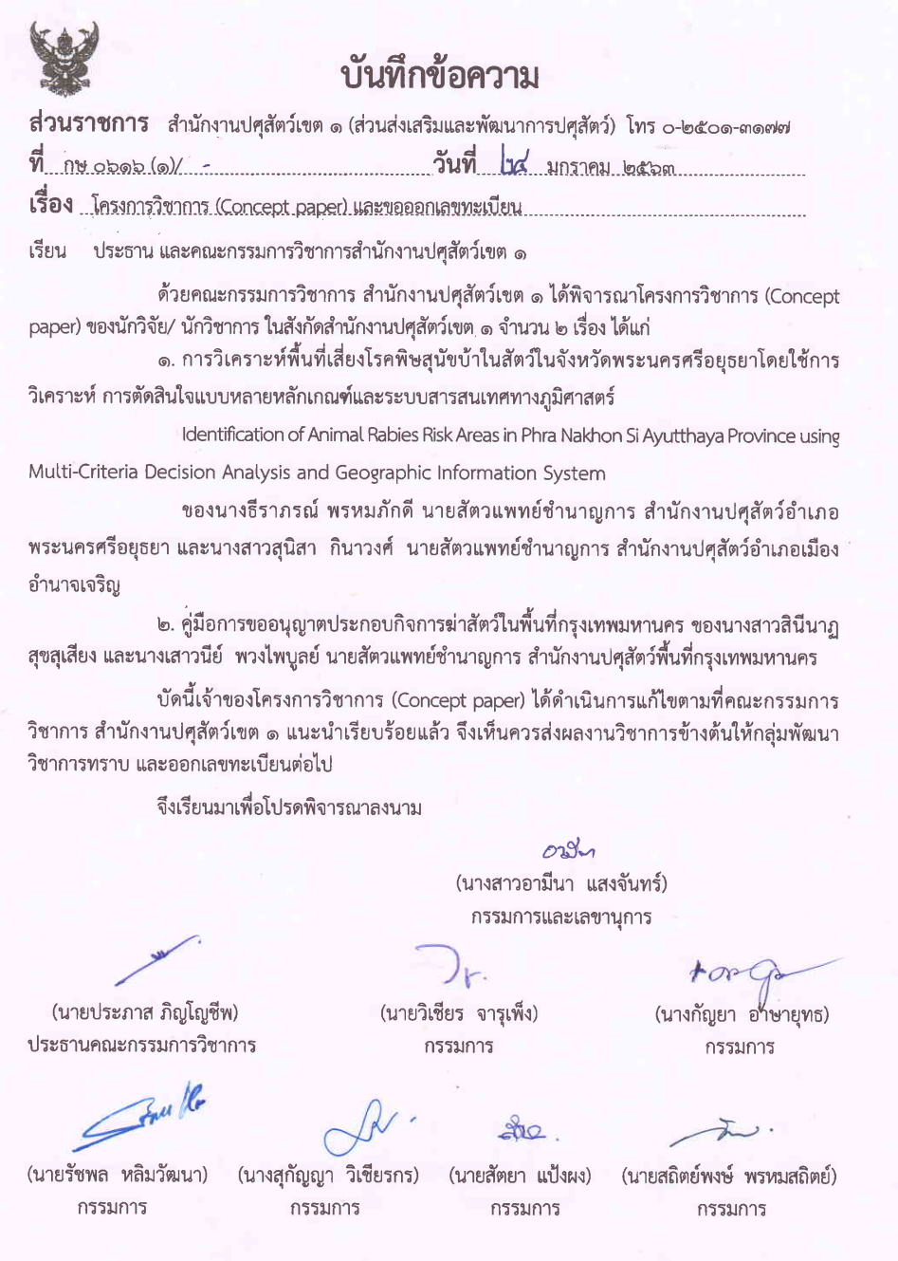

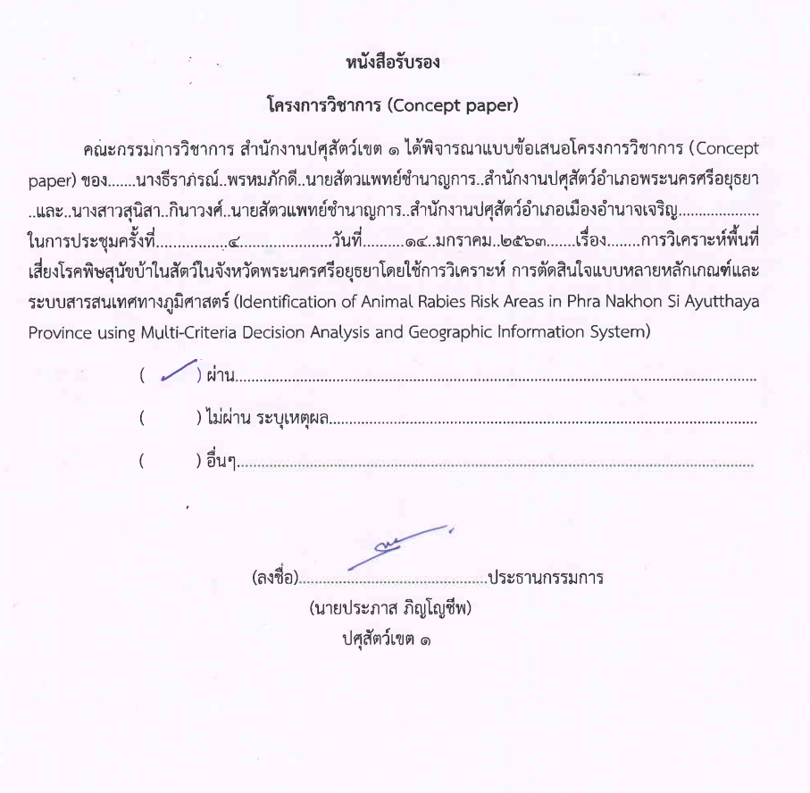

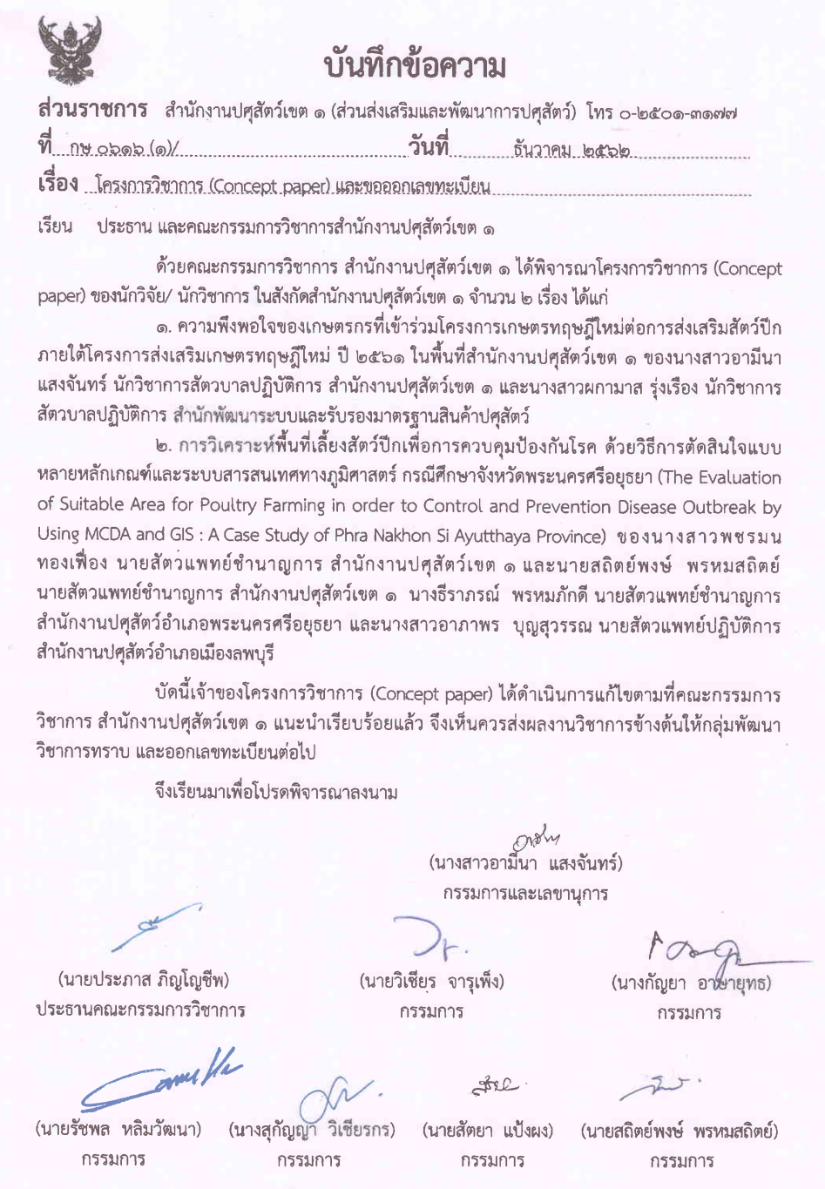

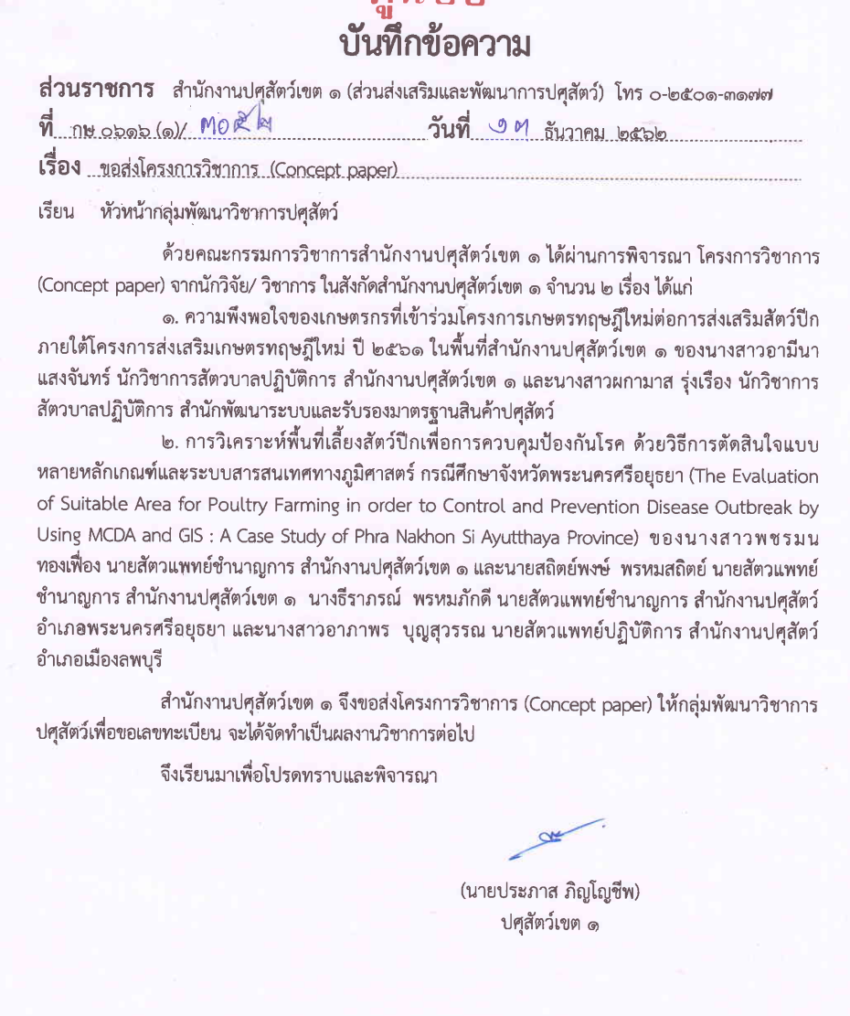

เอกสารหมายเลข 4

ข้อเสนอแนวคิด/วิธีการ เพื่อพัฒนางานหรือปรับปรุงให้มีประสิทธิภาพมากขึ้น
ชื่อ นางธีราภรณ์ พรหมภักดี
เพื่อประกอบการขอรับเงินประจำตำแหน่ง นายสัตวแพทย์ชำนาญการ ตำแหน่งเลขที่ 2311
สำนักงานปศุสัตว์อำเภอพระนครศรีอยุธยา จังหวัดพระนครศรีอยุธยา สำนักงานปศุสัตว์จังหวัดพระนครศรีอยุธยา
เรื่อง การพัฒนาการดำเนินงานด้านระบาดวิทยาเพื่อวางแผนการทำงานด้านการเฝ้าระวังและป้องกันโรค
หลักการและเหตุผล
เนื่องด้วยปัจจุบันยังคงพบการเกิดโรคระบาดสัตว์อย่างต่อเนื่อง เช่น โรคพิษสุนัขบ้า โรคปากและเท้าเปื่อย โรคเฮโมรายิกเซพติซีเมีย โรคอหิวาต์แอฟริกาในสุกร โรคพยาธิในเม็ดเลือด เป็นต้น ซึ่งก่อให้เกิดผลกระทบในทางเศรษฐกิจ ผลกระทบต่อสุขภาพของประชาชนที่เกี่ยวข้องกับสัตว์เลี้ยง ดังนั้นการหาแนวทางที่จะควบคุม ป้องกันโรคจึงเป็นสิ่งสำคัญ จึงจำเป็นที่จะต้องมีเครื่องมือที่นำมาใช้ในการวางแนวทางการปฏิบัติงานให้มีประสิทธิภาพ การใช้หลักการด้านระบาดวิทยาเป็นเครื่องมือหนึ่งที่สามารถนำมาปรับใช้ได้จริง ทั้งการประเมินสภาวะการเกิดโรค การหาปัจจัยเสี่ยงของการเกิดโรค การประเมินโอกาสในความเป็นไปได้ในการแพร่ระบาดของโรค การทำนายโอกาสในการรอดจากการติดโรค เป็นต้น

บทวิเคราะห์ / แนวคิด / ข้อเสนอ (แผนงาน / โครงการ ) ที่ผู้ประเมินจะพัฒนางาน
1. การรวบรวมข้อมูลให้เป็นระบบ มีความถูกต้อง และสามารถนำมาใช้วิเคราะห์ข้อมูลได้จริง
ปัจจุบันกรมปศุสัตว์ได้จัดทำโครงการต่างๆ รวมถึงแผนการทำงานด้านสุขภาพสัตว์ไว้อย่างครอบคลุม เช่น การสำรวจจำนวนประชากรสัตว์ปีก โครงการรณรงค์การทำวัคซีนป้องกันโรคปากและเท้าเปื่อย วัคซีนป้องกันโรคนิวคาสเซิลและโรคหลอดลมอักเสบ โครงการทดสอบโรคบรูเซลลา ทูเบอร์คูโลซิส โรคไข้หวัดนก โครงการสัตว์ปลอดโรค คนปลอดภัยจากโรคพิษสุนัขบ้า เป็นต้น ซึ่งผลของการปฏิบัติงานในแต่ละโครงการนั้นจะมีการเก็บข้อมูลไว้อย่างครบถ้วน จึงจำเป็นที่จะต้องรวบรวมข้อมูลดังกล่าวอย่างเป็นระบบ รวมถึงการจัดการข้อมูลให้มีความถูกต้อง ครบถ้วนสมบูรณ์ สามารถนำข้อมูลนั้นไปวิเคราะห์ได้จริงและแม่นยำ
2. การวิเคราะห์ข้อมูลโดยใช้หลักการทางสถิติทางระบาดวิทยา
ข้อมูลในพื้นที่จังหวัดพระนครศรีอยุธยาที่ถูกรวบรวมไว้อย่างเป็นระบบและถูกต้อง มีคุณภาพ จะถูกนำมาวิเคราะห์โดยใช้หลักการทางสถิติ เช่น ความชุกของการเกิดโรค อุบัติการณ์ของการเกิดโรค แนวโน้มของการเกิดโรค ปัจจัยเสี่ยงหรือปัจจัยป้องกันที่มีความสัมพันธ์กับการเกิดโรค ซึ่งสามารถนำไปปรับใช้ในการวางแผนงานในการควบคุมป้องกันโรคในอนาคตได้
3. การพัฒนาบุคลากรด้านระบาดวิทยา
จัดให้มีการฝึกอบรมเจ้าหน้าที่ผู้ปฏิบัติงานในระดับอำเภอเรื่องงานด้านระบาดวิทยา เช่น ความสำคัญและหลักการในการจัดเก็บข้อมูลอย่างมีคุณภาพ การวิเคราะห์ข้อมูลทางสถิติเบื้องต้น เช่น ค่าเฉลี่ยทางคณิตศาสตร์ ส่วนเบี่ยงเบนมาตรฐาน ค่าความชุก เพื่อพัฒนาศักยภาพของเจ้าหน้าที่ในการปฏิบัติงานด้านการควบคุมและป้องกันโรค ภายใต้หลักวิชาการทางระบาดวิทยาอย่างถูกต้องและนำไปใช้ได้จริง

ผลที่คาดว่าจะได้รับ
1) จังหวัดพระนครศรีอยุธยามีฐานข้อมูลทางปศุสัตว์ที่มีคุณภาพ และสามารถนำมาประยุกต์ใช้ได้
2) มีแนวทางการดำเนินงานในการป้องกันและควบคุมการเกิดโรคระบาดในสัตว์ที่สำคัญในพื้นที่จังหวัดพระนครศรีอยุธยา

ตัวชี้วัดความสำเร็จ
การเกิดโรคระบาดในสัตว์ที่สำคัญในพื้นที่จังหวัดพระนครศรีอยุธยาลดลง และสามารถควบคุมการเกิดการระบาดของโรคได้อย่างมีประสิทธิภาพ

ลงชื่อ……………………………….
(นางธีราภรณ์ พรหมภักดี)
ตำแหน่ง นายสัตวแพทย์ชำนาญการ
ผู้เสนอแนวคิด
…..…../……..……./……...

การพิจารณาประเมินข้าราชการเพื่อคัดเลือกให้ส่งผลงานทางวิชาการ

ชื่อ นางธีราภรณ์ พรหมภักดี
ตำแหน่ง นายสัตวแพทย์ชำนาญการ ตำแหน่งเลขที่ 2311
ขอประเมินเพื่อขอรับเงินประจำตำแหน่ง นายสัตวแพทย์ชำนาญการ
สำนักงานปศุสัตว์อำเภอพระนครศรีอยุธยา จังหวัดพระนครศรีอยุธยา
สำนักงานปศุสัตว์จังหวัดพระนครศรีอยุธยา

ผลการพิจารณา (คะแนนเต็ม 100 คะแนน)
1.ผลงาน/ผลการปฏิบัติงานย้อนหลัง 3 ปี 50 คะแนน ได้รับ ………50……….…คะแนน
2.ข้อเสนอแนวคิด/วิธีการเพื่อพัฒนางานหรือปรับปรุงให้มีประสิทธิภาพมากขึ้น
50 คะแนน ได้รับ ………50……….…คะแนน
รวม …… 100……..…คะแนน

ลงชื่อ……………………………………………..
(นายชูฤทธิ์ เสนีย์มโนมัย)
ปศุสัตว์จังหวัดพระนครศรีอยุธยา
วันที่………………….…………………….

หมายเหตุ กรุณาให้ผู้บังคับบัญชาให้คะแนนโดยผู้ที่ผ่านการประเมินต้องได้รับคะแนนไม่ต่ำกว่า 80 คะแนน และให้ผู้บังคับบัญชาลงชื่อกำกับให้ครบถ้วน

